采购需求
本采购要求（包含配置标准和服务要求）提出的是最低限度的技术要求，并未对一切技术细节做出规定，也未充分引述有关标准和规范的条文，供应商应提供符合标准和本技术条件的优质产品。
以下采购需求为该项目供应商有效响应的最低要求：
一、各类警械参数要求
防刺大包参数：
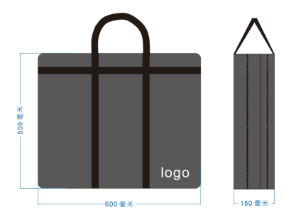
1. 材质：加厚防水牛津布
2.尺寸：60×50×15cm
3.结构：单主仓，手提+单肩，拉链闭合
4.用途：专用存放、携带防刺服

防爆毯参数：
防爆毯规格：160cm×160cm,
中间加强层：64层600mm*600mmPE，
盖毯中部φ290mm泄爆孔；
具有公安部的检验检测报告

枪械箱参数：
92手枪5-6支装参数
该设备箱密封防水、防尘、自动调节内外压力，具有抗冲击、抗震、耐低温、
耐腐蚀的性能和抗变形能力，适合任何运输环境。
外部尺寸:430*360*206mm ;内部尺寸 :395*290*180mm ;
1、含有二个无声开启锁扣；
2、一个双层实心软包手柄；
3、重量：空箱2.6kg；
4、盖子深度：38mm;箱体深度：142mm；
5、一个气压平衡阀、实用用各种气压环境；
6、配二把内置机械钥匙锁、双人双锁便于管理（按客户要求）；
7、坚韧、轻便的高性能PP工程塑料；
8、防水密封条：高回弹力的橡胶密封圈，防水IP67；
9、颜色：黑/黄/沙漠黄/军绿/橙色；
10、内置配有6支92-92G手枪，6个弹匣；
11、标准标签(无标签或客户指定标签）；
12、2个挂锁孔；
★13、产品通过公安部检测：
a、高温测试：+85°±2° 12h，
b、低温测试：-40°±3° 12h，低温测试后：跌落高度：1.2m，负重6kg每个面各跌落1次；任一角跌落1次；X、Y、Z棱线各跌落1次，共计10次。试验后，无开裂、变形等破损现象。
C、自由跌落试验：跌落高度：1.2m,负重6kg每个面各跌落1次；任一角跌落1次；X、Y、Z棱线各跌落1次，共计10次。试验后，无开裂、变形等破损现象。
d：正弦振动试验：频率10-55-10Hz、振幅0.35mm，每一轴向循环扫频5次。
e:箱体外壳防护等级：IP:X7
★14、角棱面全方位自由跌落26次-20；振动测试--ASTMB4169.DC-18(美国材料测试协会标准）：120分钟5-50赫兹猛烈震动，3个轴向，每轴向40分钟；雨淋测试：水量每小时100MM，对6个面分别进行40分钟雨淋；
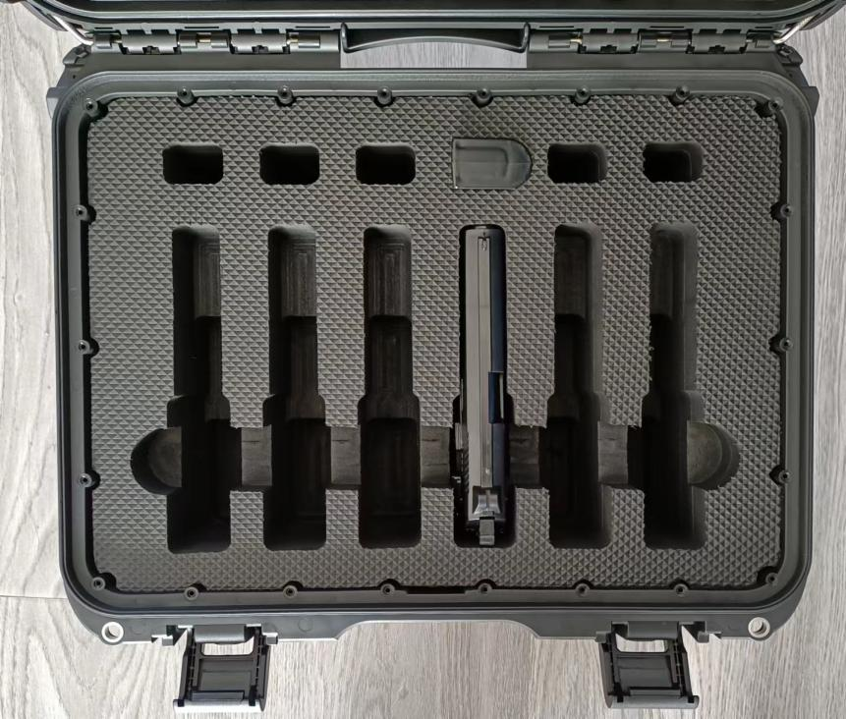

二、售后服务要求
（一）保修服务
1、保修期为12个月，从验收合格之日起计算。
2、对交付产品及其部件因发生的故障，在保修期内出现故障的，供应商应当在收到我方通知后提供备用产品进行替代，并将故障产品在24小时内免费修理，48小时内修复，不如能修复，应在故障出现之日起7天内予以免费更换。零配件维修或更换后，重新计算保修期。
3、每次修复完毕后，供应商应出具维修记录，记录维修时间、地点、故障及修复等。
4、保修期满时，免费测试一次。
5、上述服务的费用包含在总价款中。
（二）保修期满后的服务
保修期满后，供应商提出有偿维修服务。

